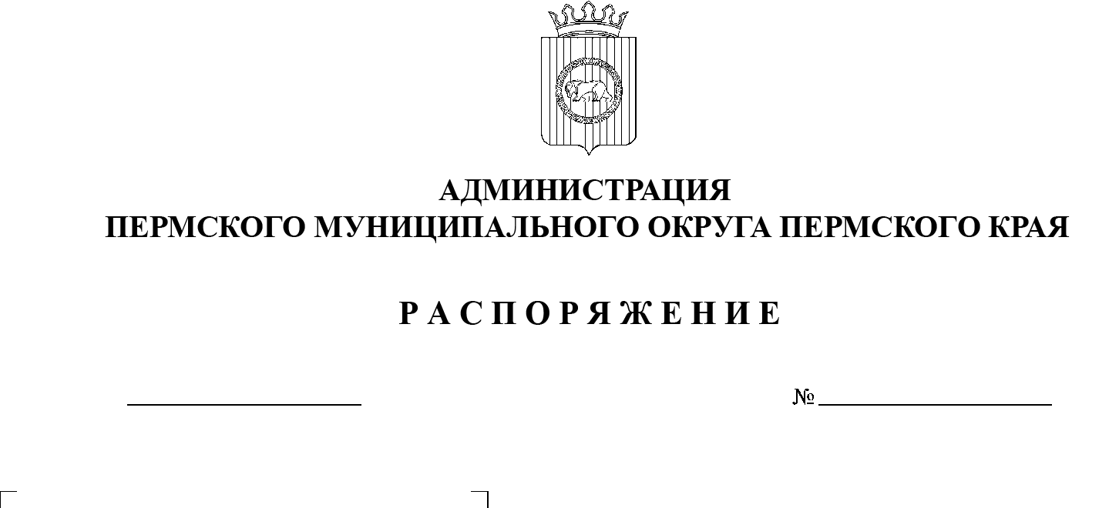
05.05.2025
299-2025-01-07.С-118
О внесении изменений в раздел I Регламента взаимодействия заказчиков Пермского муниципального округа Пермского края
с муниципальным казенным учреждением «Управление закупок Пермского муниципального округа», утвержденный распоряжением администрации Пермского муниципального округа Пермского края от 18 марта 2024 № 299-2024-01-07.С-68

В целях усиления контроля об обоснованности расходования средств муниципального бюджета, повышения эффективности осуществления закупок товаров, работ, услуг заказчиками Пермского муниципального округа Пермского края и в соответствии с пунктом 6 части 2 статьи 30 Устава Пермского муниципального округа Пермского края:
- Внести в раздел I Регламента взаимодействия заказчиков Пермского муниципального округа Пермского края с муниципальным казенным учреждением «Управление закупок Пермского муниципального округа», утвержденный распоряжением администрации Пермского муниципального округа Пермского края от 18 марта 2024 г. № 299-2024-01-07.С-68 следующие изменения:
  - в пункте 1.1 после слов «и их подведомственных учреждений» дополнить словами «, муниципальных унитарных предприятий Пермского муниципального округа Пермского края»;
  - в пункте 1.4 после слов «Центр развития образования Пермского муниципального округа»» дополнить словами «, муниципальные унитарные предприятия Пермского муниципального округа Пермского края».

2. Настоящее распоряжение опубликовать в бюллетене муниципального образования «Пермский муниципальный округ» и разместить на официальном сайте Пермского муниципального округа в информационно телекоммуникационной сети «Интернет» (www.permokrug.ru).
3. Настоящее распоряжение вступает в силу со дня его подписания.

Глава муниципального округа О.Н. Андрианова

